Мастер-класс «Кукла Желанница»
Кукла Желанница – это славянский амулет, помогающий исполнять задуманное. Именно к этой куколке обращались за исполнением сокровенных желаний. И, если Золотая рыбка или джинн из бутылки – существа мифические или сказочные, то Желанница вполне реальный талисман, обзавестись которым может каждый.
Женщины делали себе тряпичную помощницу из ткани, украшая ее лентами и бусинами. Хранили Желанницу в укромном месте, чтобы никто ее не видел. Люди верили, что это поможет уберечь оберег от негативного воздействия. Ведь чужой злой взгляд, даже случайно брошенный на оберег, может его силу.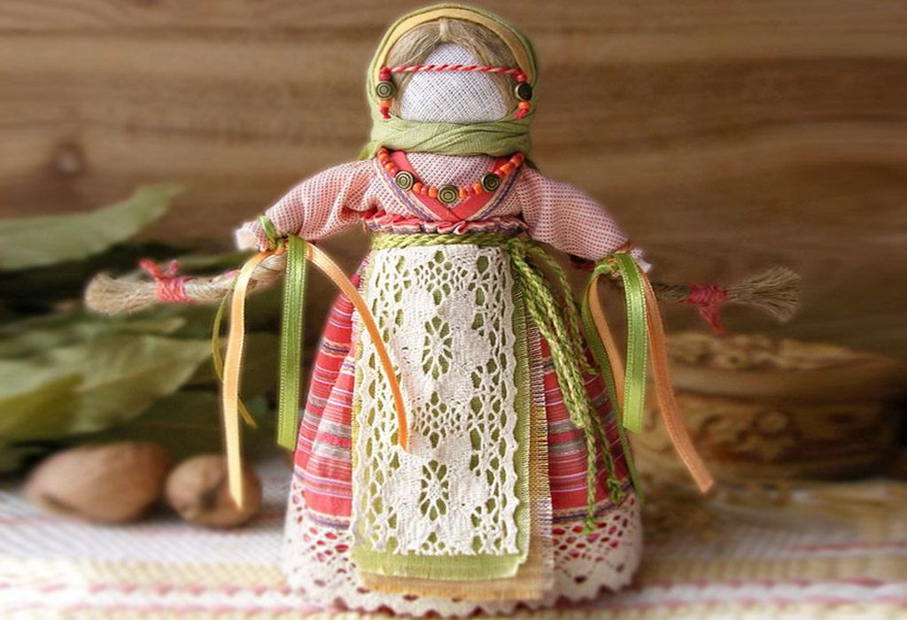
Народные славянские куклы помогают людям по сей день. Сегодня мы сделаем такую куклу своими руками.
Значение цвета
Изготовление славянских мотанок трудоемкий процесс. В этом деле важно учесть множество мелочей. Помимо красивого материала из натуральной основы нужно еще выбрать правильный цвет.
Известно, что славяне уделяли цвету ткани много внимания. Они полагали, что каждый из оттенков по-своему влияет на человека. Подбирая цвет ткани для одежды или оберега, нужно знать его свойства, а также подумать, насколько они подходят к вашему характеру или цели.
Желанницу можно сделать практически из любого цвета, который нравится. За исключением мрачных цветов – серого или черного.
Чем ярче куколка, тем больше ее сила, а значит – ваши желания исполнятся быстрее!
Значение цветов для тряпичного талисмана:
- красный – цвет жизненной силы и любви;
- желтый – символизирует радость и солнечный цвет;
- зеленый – улучшает состояние здоровья;
- синий – успокаивает, раскрывает творческий потенциал;
- фиолетовый – помогает в духовном развитии.

Итак, приступаем к работе!
Необходимые материалы:
- ткань для туловища 18х30 см – любого цвета;
- натуральный наполнитель для головы ляльки;
- белые лоскутки для головы и рук – 20х20 см;
- кусочек материи для юбки 20х15 см;
- ткань для передника – 10х7 см;
- нити любого цвета, любой длины – для волос;
- тесемки разного оттенка – чтобы обвязать пояс и завязать волосы;
- моток шерстяной нити красного цвета;

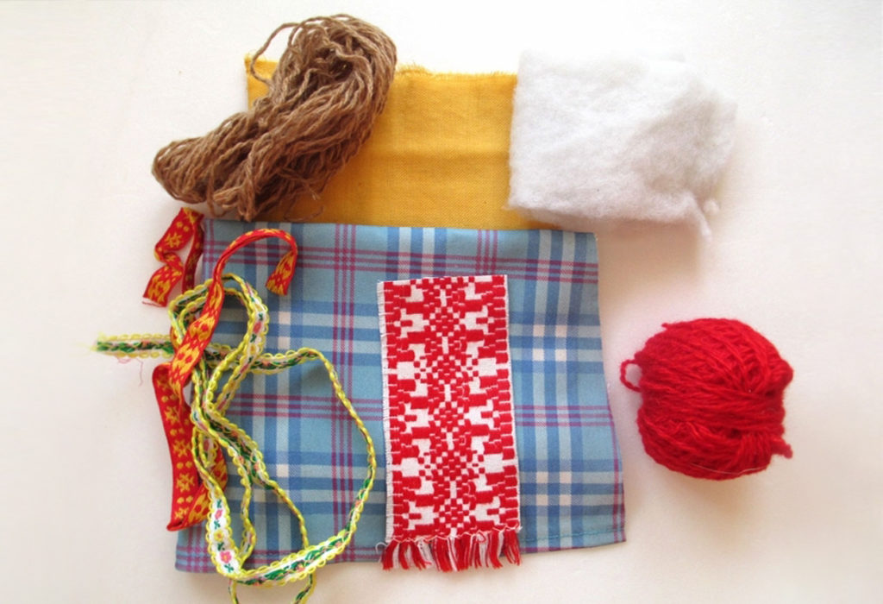

Этапы работы
- Сделайте скрутку из ткани для туловища. Обвяжите ее красной нитью в форме крестиков,
а потом закрепите нитку снизу. Основание для туловища должно получиться плотным и ровным, чтобы куколка могла удержать равновесие.
- Скатайте из наполнителя шарик и прикрепите его к верхней части скрутки. Под нее подложите белый квадратный лоскут ткани уголком вниз. Наполнитель должен находиться ровно посредине. Загните края ткани вниз, подвязав шарик в ткани нитью.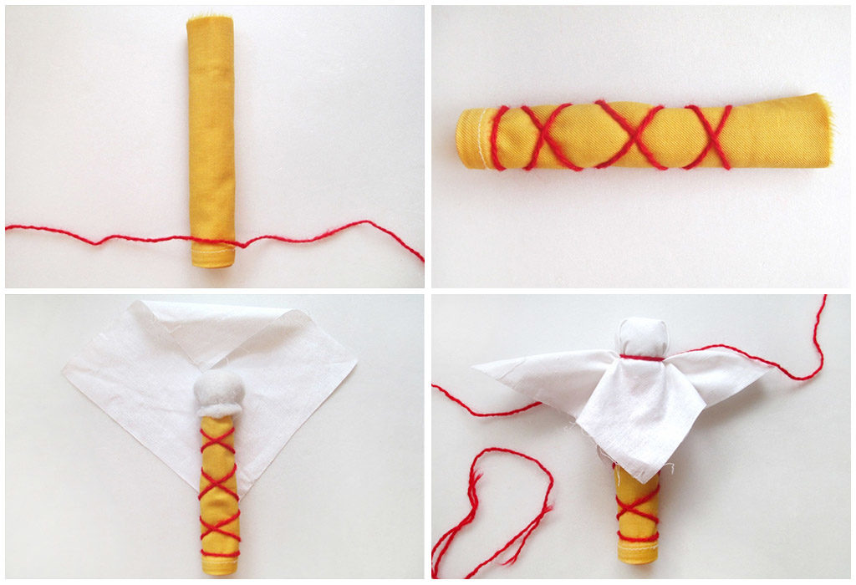
- Из торчащих кусочков материи сделаем руки, а потом рубаху. Распрямите два треугольничка по бокам, чтобы они были ровненькие. Закрепите уголки красной нитью – это будут ладошки. В области шеи-груди смотайте из красной нити крест. Основная его задача – скрепить ткань, но кроме того он выполняет обережную функцию.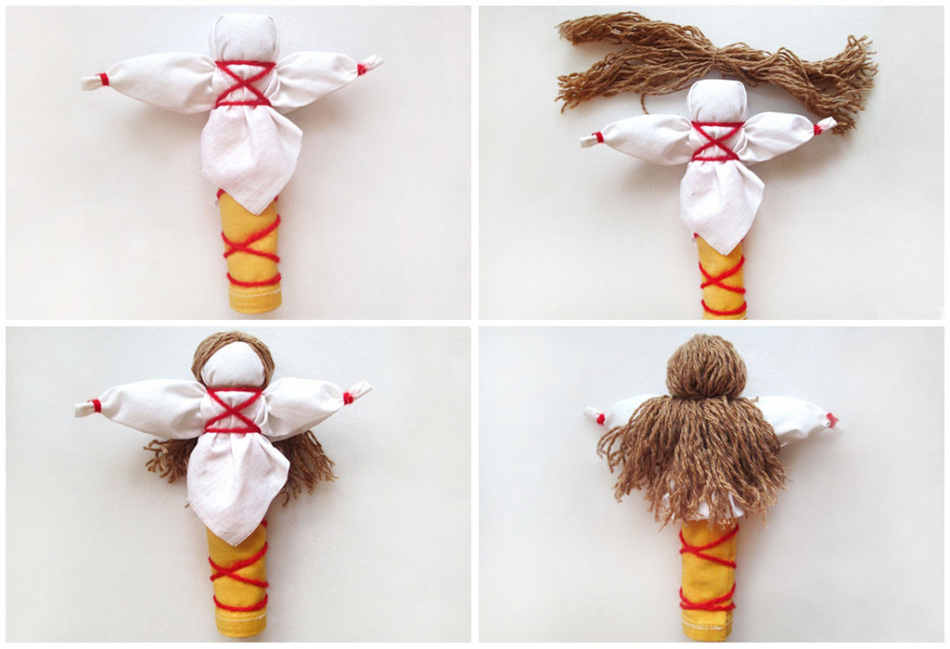
- Пучок нитей для волос распрямите и перевяжите нитью в тон по центру. Длину волос выберите сами, но не забывайте, что славянки раньше не носили короткие волосы. Приложите волосы к голове фигурки и зафиксируйте нитью такого же цвета по шее.
- Распрямив волосы, обмотайте тесемку в верхней части туловища так, чтобы спрятать защитный крестик.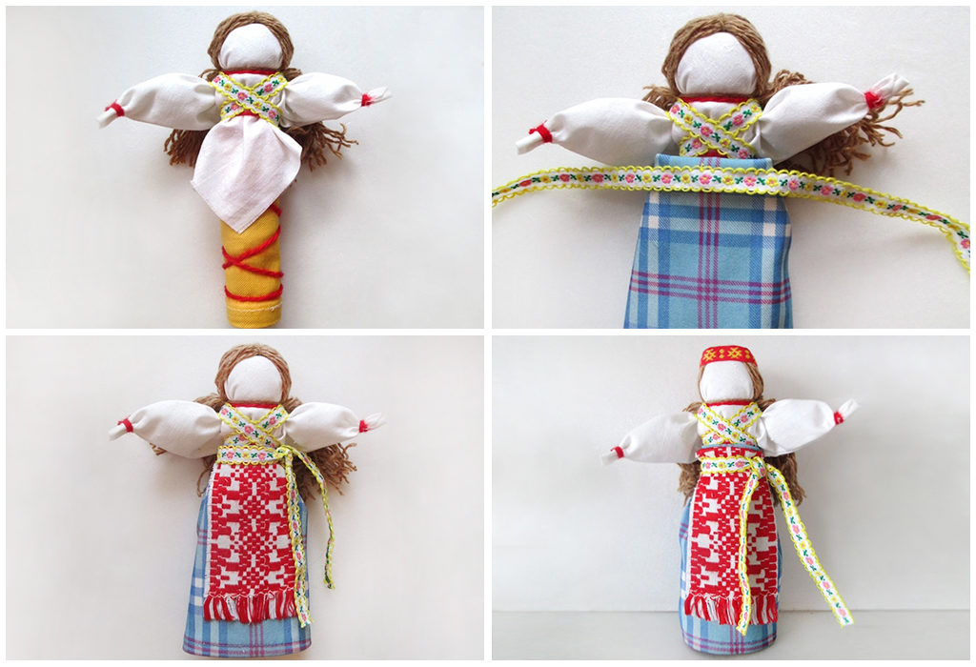
- Юбка для мотанок всегда делается по одному принципу. Ткань прикладывают к фигурке изнаночной стороной и натягивают ее на верхнюю часть фигурки. На поясе обвязывают материю нитью, а потом опускают ткань. Передничек крепится точно так же. Юбку с фартуком обвяжите тесемкой на поясе. Будет симпатичнее, если ее узор будет соответствовать тесемке на рубашке.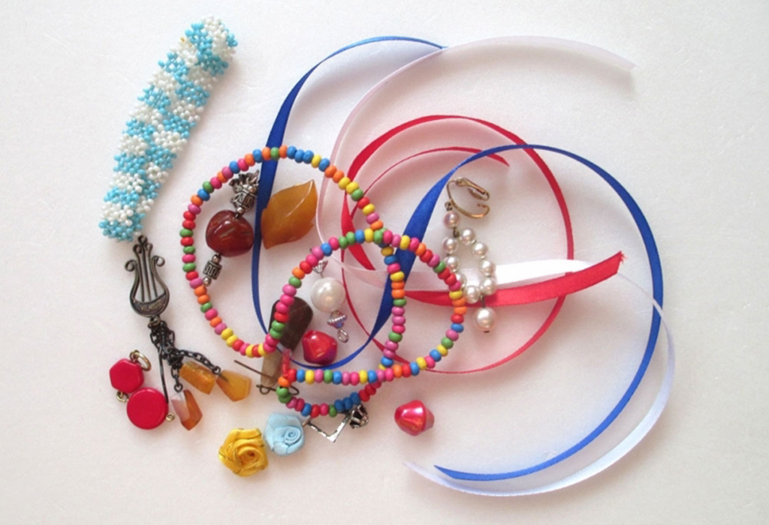
- Украсив талию Желанницы пояском, повяжите вторую тесьму на ее голове.
Желанница готова. Осталось осчастливить куколку подарками и загадать желание.
Но главное не перекладывать все на талисман, а и самому не забывать прикладывать усилия!

